**L'Assasin**

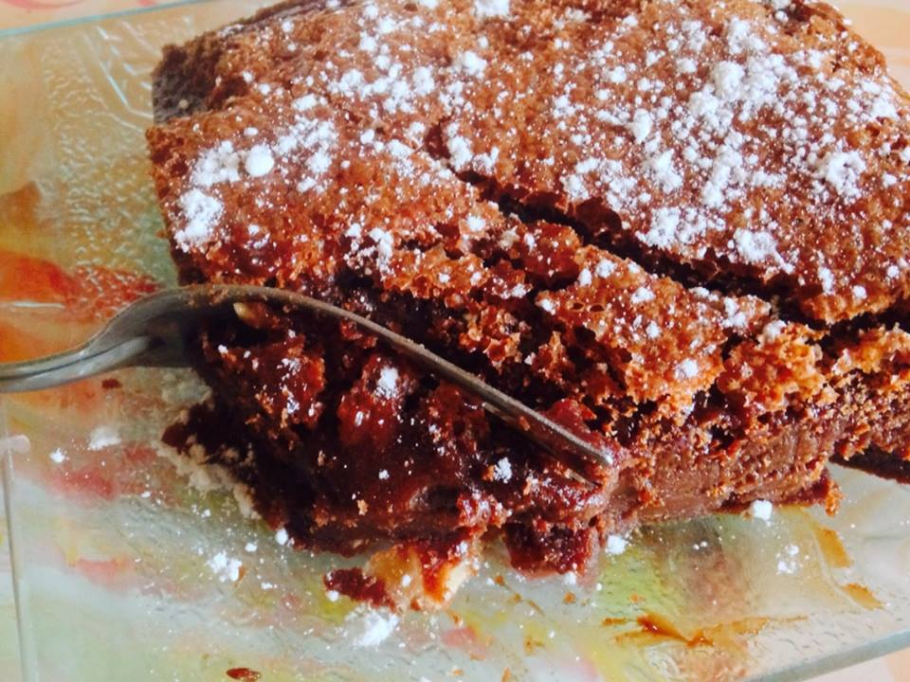

Temps de préparation : **20 mn** / Temps de cuisson : **50 mn** / Total : **1 h 10 mn**  
  
Je vous donne la recette adaptée pour 3 œufs et un moule de 14 centimètres de diamètre (ça paraît petit, mais c'est suffisant vue la bête !) et avec un tout petit peu plus de cuisson. Pour la recette originale, [c'est par là](http://www.lacuisinedebernard.com/2011/12/lassassin.html).  
  
*Ingrédients pour 8 personnes :*  
*- 3 œufs*  
*- 10 g de farine*  
*- 210 g de sucre en poudre*  
*- 125 g de beurre demi-sel*  
*- 100 g de chocolat noir*

Préparation :  
Préchauffez le four à 150°C.   
  
Fouettez ensemble les œufs et la farine de façon à incorporer un maximum d'air. Utilisez si possible un fouet électrique ou un robot !  
  
Placez le sucre dans une casserole et recouvrez d'eau (environ 40 ml d'eau). Faites cuire jusqu'à ce que l'eau s'évapore et que le sucre fondu prenne une couleur caramel foncé (attention toutefois à ne pas le brûler !)  
Jetez ensuite le beurre froid, découpé en morceaux, dans le caramel, afin d'arrêter la cuisson.

[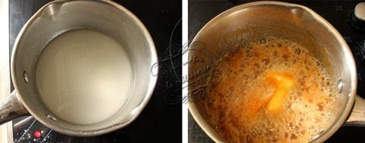](http://1.bp.blogspot.com/-lbkEal5HF04/U24K2y_SeuI/AAAAAAAAEJk/FPzJhOnHAgM/s1600/IMG_9042.JPG)

Versez le caramel chaud sur les œufs et la farine sans cesser de fouetter. Si le caramel refroidit, il va durcir, il ne faut donc pas perdre de temps.

[](http://1.bp.blogspot.com/-TsrziQfmK4Q/U24K3BxjEaI/AAAAAAAAEKQ/1d3Di1rlDzA/s1600/IMG_9046.JPG)

Faites fondre le chocolat au micro-ondes ou au bain-marie et incorporez-le à la préparation, toujours en fouettant.

[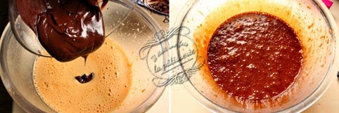](http://3.bp.blogspot.com/-2QUS8nPUQ4g/U24K36jYxMI/AAAAAAAAEJo/ZlSSq9BLEgo/s1600/IMG_9047.JPG)

Comme je n'ai pas de moule à fond amovible et que j'avais peur que mon gâteau soit indémoulable, j'ai beurré et fariné mon moule, puis j'ai couvert le fond de papier sulfurisé. Finalement, je pense que beurré et fariné, cela aurait suffit !

[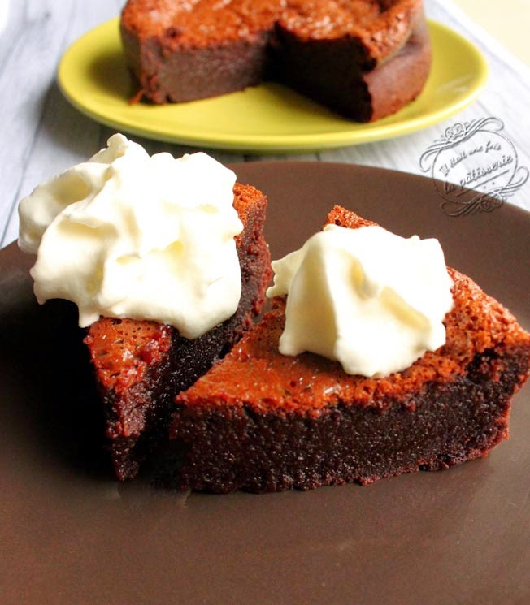](http://4.bp.blogspot.com/-tROHcsC2k5w/U24K475XKMI/AAAAAAAAEJ4/k1xO98FAIeE/s1600/gateau-au-chocolat.jpg)[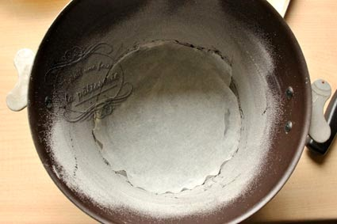](http://1.bp.blogspot.com/-iYDwgiOWO-A/U24K29YmchI/AAAAAAAAEJg/2R7OBOjAnfU/s1600/IMG_9044.JPG)

Enfournez pour 50 minutes.

Bernard conseille de laisser le gâteau au frais toute une nuit avant de le démouler, mais je n'ai pas pu résister et je l'ai goûté quasiment tout de suite après la sortie du four ^^ Personnellement, je l'ai préféré à ce moment-là que le lendemain. Donc c'est une question de goût, mais pour moi, pas besoin de patienter !

Bon appétit et n'en abusez pas de celui-là ;)